Информация о работе по рассмотрению
письменных обращений граждан,
поступивших в администрацию
городского поселения – город Россошь,
за I полугодие 2023 года

- Письменные обращения граждан.

В I полугодии 2023 года в администрацию поступило 262 письменных обращения граждан и объединений граждан, включая юридических лиц, и 53 запроса по обращениям, поступившим из других органов (за I полугодие 2022 года 304 обращения и 49 запросов). По сравнению с аналогичным периодом 2022 года количество обращений уменьшилось на 13,8%, а количество запросов увеличилось на 8,2%. Соблюдаются сроки исполнения ответов по письменным обращениям граждан и запросов по обращениям граждан, установленные Федеральным законом от 02.05.2006г. №59-ФЗ «О порядке рассмотрения обращений граждан».
Из общего числа поступивших письменных обращений:
- индивидуальных обращений – 212 (80,9%);
- коллективных обращений – 32 (12,2%);
- обращений юридических лиц – 18 (6,9%).

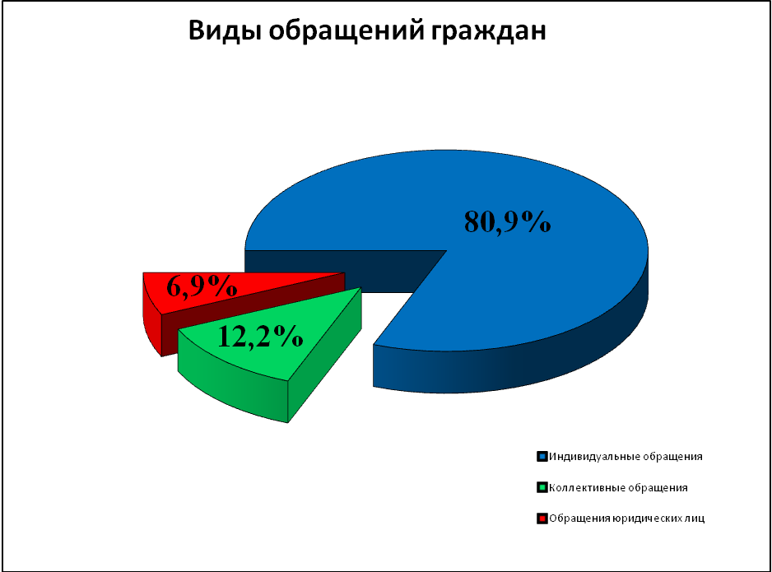

В числе поступивших письменных обращений:
- обращений, поступивших в электронной форме – 124 (47,3%);
- обращений, переадресованных из других органов – 26 (9,9%);
- повторных обращений – 4 (1,5%).
Основная тематика вопросов, поднимаемых в обращениях:
- благоустройство территории – 65 (24,8%);
- градостроительство и архитектура, имущественные и земельные отношения, межевые споры – 33 (12,6%);
- обращение с ТКО и иными отходами – 20 (7,6%);
- озеленение, удаление поросли, спиливание или снижающая обрезка деревьев, лесное хозяйство – 19 (7,2%);
- деятельность управляющих компаний и ТСЖ, текущий ремонт многоквартирных жилых домов, содержание общего имущества – 19 (7,2%);
- подтопление, мероприятия по его предупреждению – 17 (6,5%);
- участие в муниципальных и других программах – 12 (4,6%);
- функционирование отраслей жилищно-коммунального комплекса, качество предоставления и оплата за ЖКУ – 11 (4,2%);
- оказание содействия льготной категории граждан – 10 (3,8%);
- уличное освещение – 9 (3,4%);
- строительство и ремонт дорог, тротуаров, путепроводов, их содержание - 8 (3,1%);
- памятники, мемориалы, захоронения – 8 (3,1%);
- строительство, ремонт и подключение к инженерным сетям – 6 (2,3%);
- транспорт и безопасность, парковки – 5 (1,9%);
- признание аварийным, переселение из ветхого и аварийного жилья – 5 (1,9%);
- меры профилактического и административного воздействия – 4 (1,5%);
- правила содержания животных – 2 (0,8%);
- торговля и бытовые услуги – 2 (0,8%);
- иные вопросы (предоставление информации общего характера) – 7 (2,7%).

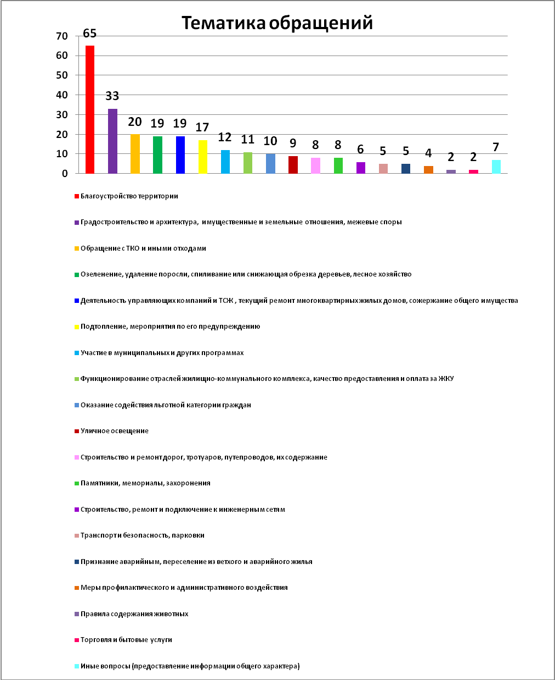

По результатам рассмотрения письменных обращений:
- поддержано – 83 (31,7%), в том числе меры приняты – 40 (15,3%);
- разъяснено – 162 (61,8%);
- отказано – 6 (2,3%);
- переадресовано – 8 (3,1%);
- отозвано – 3 (1,1%).

В ходе рассмотрения письменных обращений:
- проверено комиссионно – 25 (9,5%);
- проверено с выездом на место – 121 (46,2%);
- рассмотрено с участием заявителя – 6 (2,3%);
- взято на дополнительный контроль – 45 (17,2%).
По результату рассмотрения «поддержано, меры приняты» осуществлялась «обратная связь» с заявителями, удовлетворено проделанной работой по их обращениям – 100%.
Документооборот по письменным обращениям граждан за I полугодие 2023 года составил 955 документов, из них: входящих документов – 360 (37,7%), исходящих документов – 595 (62,3%).
Из общего количества исходящих документов – 208 запросов (35,0%), направленных по обращениям граждан.

- Обращения граждан, поступившие на личном приеме
должностными лицами администрации городского поселения – город Россошь.

В I полугодии 2023 года на личном приеме должностными лицами администрации принято 64 человека (для сравнения: в I полугодии 2022 года – 18 человек).
В ходе его проведения 49 заявителям даны устные разъяснения. По
15 вопросам, требующим содействия в решении, заявители оставляли письменные обращения с изложением сути проблемы (учтены в I разделе).
Тематика вопросов, поднимаемых в устных обращениях:
- благоустройство территории – 13 (26,5%)
- деятельность управляющих компаний и ТСЖ, текущий ремонт многоквартирных жилых домов, содержание общего имущества – 9 (18,3%);
- обращение с ТКО и иными отходами – 5 (10,2%);
- подтопление, мероприятия по его предупреждению – 4 (8,2%);
- строительство, ремонт и подключение к инженерным сетям – 4 (8,2%);
- градостроительство и архитектура, имущественные и земельные отношения, межевые споры – 3 (6,2%);
- функционирование отраслей жилищно-коммунального комплекса, качество предоставления и оплата за ЖКУ – 2 (4,1%);
- оказание содействия льготной категории граждан – 2 (4,1%);
- меры профилактического и административного воздействия – 1 (2,0%);
- признание аварийным, переселение из ветхого и аварийного жилья – 1 (2,0%);
- памятники мемориалы, захоронения – 1 (2,0%);
- транспорт и безопасность, парковки – 1 (2,0%);
- иные вопросы – 3 (6,2%).

